ASSUNTO: Requer ao Prefeito, por meio da secretaria competente, informações sobre o projeto acerca da reforma/padronização dos pontos de ônibus na cidade.

DESPACHO:

SALA DAS SESSÕES____/____/_____

PRESIDENTE DA MESA
REQUERIMENTO Nº DE 2020

SENHOR PRESIDENTE,
SENHORAS VEREADORAS E SENHORES VEREADORES,

Em virtude das reclamações de munícipes de diversos bairros sobre as péssimas condições dos pontos de embarque e desembarque e, considerando que no final de 2019, houve anúncio de projeto para padronização em parceria com a iniciativa privada;
REQUEIRO na forma regimental, e depois de ouvido o Douto Plenário desta Casa, que seja oficiado o prefeito Carlos Nelson Bueno que, junto à secretaria competente, preste informações sobre o andamento do projeto (conforme notícia que consta do site oficial da Prefeitura). Qual a possibilidade e possíveis prazos para que o projeto saia definitivamente do papel?

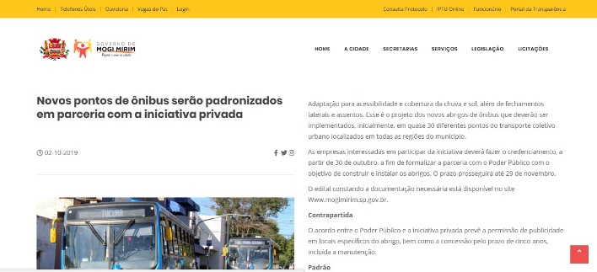

SALA DAS SESSÕES “VEREADOR SANTO RÓTOLLI”, em 11 de Fevereiro de 2020.

JORNALISTA GERALDO VICENTE BERTANHA (GEBÊ)
VEREADOR DA CÂMARA MUNICIPAL

